Приложение № 6 к протоколу
Общего собрания СРО «Союз строителей
Пермского края № 20 от 26.04.2019 года

ЗАКЛЮЧЕНИЕ

Ревизионной Комиссии СРО «Союз строителей Пермского края»

г. Пермь 11 апреля 2019г.

Ревизионная Комиссия, избранная Общим собранием членов СРО «Союз строителей Пермского края» (далее по тексту - Союз) 14.04.2016 г. (Протокол Общего собрания № 14), а также 24.04.2018 (Протокол Общего собрания № 19), в составе:
Захаровой Галины Михайловны – Председателя комиссии,
Колчановой Нины Александровны – члена комиссии,
Попова Антона Вячеславовича – члена комиссии
в соответствии с Уставом Союза, Положением о Ревизионной комиссии (Ревизора) СРО «Союз строителей Пермского края», а также на основании действующего законодательства Российской Федерации, осуществила выборочную проверку финансово-хозяйственной деятельности Союза за 2018 год, по результатам которой подготовлено настоящее заключение.

1. Проверка проводилась по следующим направлениям:
- соответствие финансово-хозяйственной деятельности Союза действующему законодательству, Уставу Союза;
- достоверность данных годовой бухгалтерской отчетности Союза;
- движение денежных средств, дебиторской и кредиторской задолженностей за 2018 год;
- состояние и размещение компенсационного фонда.

Ревизионная комиссия в своей работе использовала первичные, отчетные документы Союза, материалы документальных проверок:
- внутренние документы Союза: учетная политика, Положения, Протоколы Совета, приказы по основной деятельности, учетные регистры;
- годовой бухгалтерский отчет Союза за 2018 год;
- отчет об исполнении сметы за 2018 год;
- договоры по различным аспектам финансово-хозяйственной деятельности;
- Аудиторское заключение о бухгалтерской отчетности за 2018 год.

2. В результате проверки Ревизионной комиссией было установлено:

2.1. Бухгалтерская и финансовая отчетность.

При формировании показателей бухгалтерской отчетности Союз руководствовался действующим законодательством Российской Федерации.
Фактов нарушений, установленных правовыми актами Российской Федерации, порядка ведения бухгалтерского учета и представления финансовой отчетности, а также правовых актов Российской Федерации при осуществлении финансово-хозяйственной деятельности, которые могли бы существенно повлиять на финансовые результаты Союза, в ходе выборочной проверки не выявлено.
Налоговая и бухгалтерская отчетность Союза предоставлялась в государственные органы в полном объеме и в установленные сроки.
Хозяйственные договоры, заключенные Союзом в 2018 году, соответствуют действующему законодательству Российской Федерации.
Эти выводы подтверждает Аудитор.

В ходе проверки комиссией были рассмотрены выборочные первичные документы, подтверждающие данные бухгалтерского учета и отчетности. В том числе была изучена расшифровка дебиторской и кредиторской задолженности в разрезе организаций-дебиторов и организаций-кредиторов.

1) Дебиторская задолженность по состоянию на 31.12.2018 г. всего – 3270 тыс. руб. в т.ч.:
- задолженность по взносам – 2470 тыс. руб.
- задолженность поставщиков и подрядчиков - 472 тыс. руб.;
- прочая задолженность - 328 тыс. руб.
Списано в 2018 г. дебиторской задолженности с истекшим сроком исковой давности - 1084 тыс. руб.
Дебиторская задолженность по сравнению с 2017 г. снизилась на 273 тыс. руб. (или на 7,7%) за счет снижения задолженности по членским взносам.

2) Кредиторская задолженность по состоянию на 31.12.2018 г. - 396 тыс. руб., в т.ч.:
- поставщики и подрядчики - 6 тыс. руб.;
- задолженность по взносам - 143 тыс. руб. (взносы оплаченные авансом)
- прочая задолженность -247 тыс.руб
Кредиторская задолженность по сравнению с 2017 г. снизилась на 30 тыс. руб. (или на 7,0 %) за счет:
- оплаченных членских взносов авансом на 30 тыс. руб.

2.2. Доходы и расходы по бухгалтерской отчетности.
Поступления по начислению составили 45972 тыс. руб., в т.ч. (форма «Отчет о целевом использовании средств»):
- взносы 14242 тыс. руб.;
- доходы от размещения временно свободных средств Союза (после уплаты налога по УСНО) – 400 тыс. руб.;
- поступления в компенсационные фонды за 2018 г. (с учетом процентов, после уплаты налога по УСНО) 30182тыс. руб., в том числе 26704 тыс. руб. - взносы, 3478 тыс. руб. – проценты от размещения).
Расходы на уставную деятельность составили 13755 тыс. руб. (форма «Отчет о целевом использовании средств»), в т.ч.
- расходы на содержание аппарата –10763тыс. руб. (без учета налога при УСНО)
- налог по УСНО - 120 тыс. руб.
- прочее –2872 тыс. руб. (в т.ч. членские взносы в НОСТРОЙ 951тыс. руб., коллективное страхование - 293 тыс. руб. и другие).

2.3. Компенсационные фонды.
В соответствии с требованиями Федерального закона №372-ФЗ сформированы компенсационный фонд возмещения вреда и компенсационный фонд договорных обязательств. Компенсационный фонд возмещения вреда размещен на специальном счете, открытом в Банке ВТБ (ПАО) и составлял согласно данным бухгалтерского отчета на 31.12.2018г. 41324579,36 тыс. руб. Компенсационный фонд договорных обязательств размещен на специальном банковском счете в ПАО «Промсвязьбанк» и составлял на 31.12.2018г. 133031846,03 тыс. руб.
Информация о состоянии компенсационных фондах своевременно размещалась на сайте Союза, сведения о размере и размещении компенсационных фондов на специальных счетах своевременно направлялись в НОСТРОЙ и Ростехнадзор.

2.4. Исполнение Сметы Союза за 2018 г. Учет доходов и расходов по Смете ведется с применением кассового метода. Смета утверждена решением Общего собрания от 24.04.2018 (Протокол № 19). Выборочно проверена правильность начисления членских взносов. Нарушений решения Общего собрания об установлении размера членских взносов не выявлено.
Выборочным методом проведена проверка расходов по статьям «Фонд оплаты труда», сплошным методом проверены расходы по статьям: «Взносы в НОСТРОЙ», «Коллективное страхование». Нарушений нормативных документов, устанавливающих соответствующие расходы, не выявлено.
Доходная часть сметы исполнена 102,4 %, расходная – на 97,0%.

ЗАКЛЮЧЕНИЕ Ревизионной комиссии СРО «Союз строителей Пермского края»:
3
1. Осуществляемые виды деятельности в отчетном году соответствуют действующему законодательству, Уставу Союза.
2. Годовой отчет за 2018 финансовый год, годовая бухгалтерская отчетность, в том числе отчет о Финансовых результатах Союза, составлены в полном объеме и по утвержденным формам. Аудит финансово-хозяйственной деятельности проведен. Аудитор назначен Советом в соответствии с Уставом и действующим Положением о Совете Союза.
3. Баланс Союза по состоянию на 31.12.2018 года соответствует требованиям законодательства, данные по проверенным учетным регистрам (расчеты с поставщиками и подрядчиками, общехозяйственные расходы, расчеты с дебиторами и кредиторами) являются достоверными.
4. Расход денежных средств осуществлялся в соответствии с утвержденной сметой расходов на 2018 г. Все полученные денежные средства израсходованы на уставные цели организации. Нецелевого расходования средств не установлено.
5. Компенсационные фонды размещены в соответствии с действующим законодательством и внутренними документами Союза (Положением о компенсационном фонде возмещения вреда и Положением о компенсационном фонде обеспечения договорных обязательств).
6. Результаты финансово-хозяйственной деятельности Союза за 2018 год, отраженные в бухгалтерском балансе, могут быть приняты и утверждены Общим собранием членов Союза.
7. Остатки денежных средств на всех расчетных счетах Союза на 31.12.2018 г. составили 1132291 руб. 15 коп., в том числе:
- Волго-Вятский банк ПАО Сбербанк - 325500 руб. 93 коп.
- Банк ВТБ (ПАО) - 806790 руб. 22 коп.
- ПАО «Промсвязьбанк» - 0 руб. 00коп.

Ревизионная комиссия: ____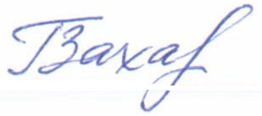______ Захарова Г. М.

____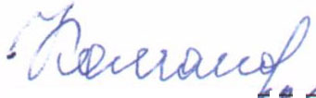__ Колчанова Н.А.

____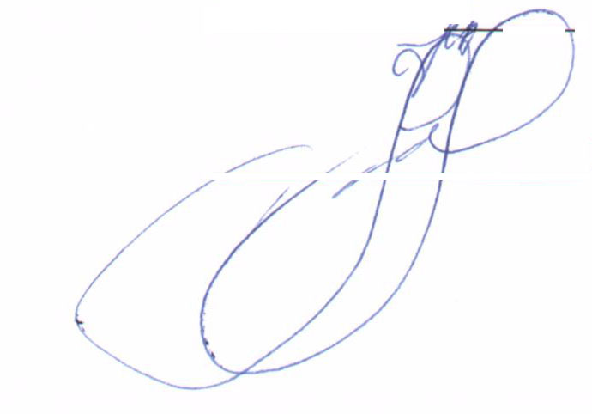____ Попов А.В.

